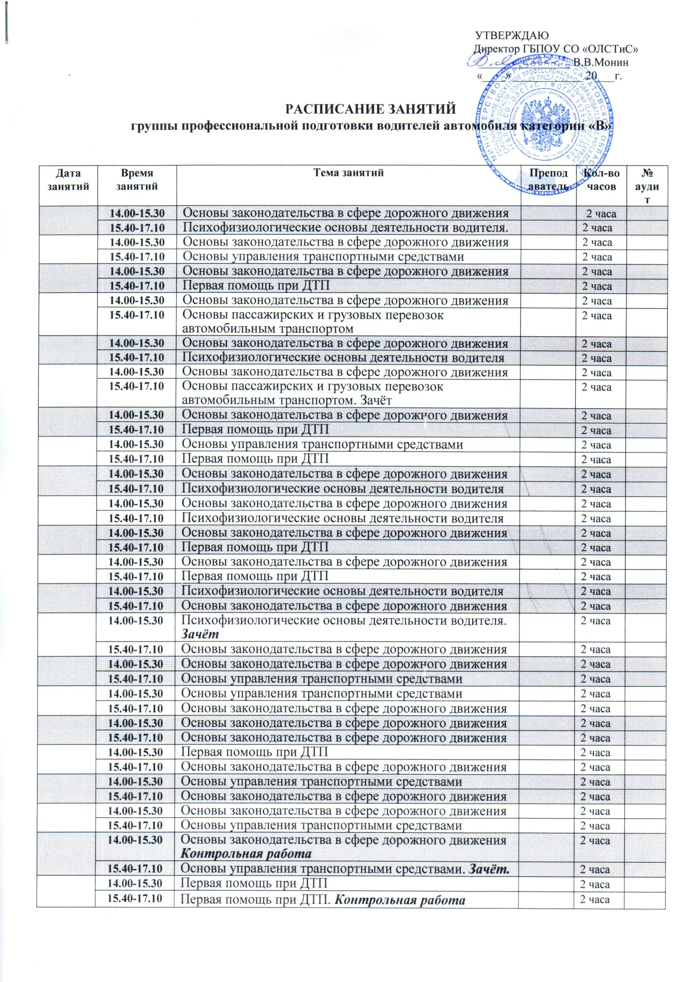

 | 14.00-15.30 | Устройство и техническое обслуживание транспортных средств категории «В» как объект управления |  | 2 часа
 | 15.40-17.10 | Основы управления транспортными средствам категории «В» |  | 2 часа
 | 14.00-15.30 | Устройство и техническое обслуживание транспортных средств категории «В» как объект управления |  | 2 часа
 | 15.40-17.10 | Основы управления транспортными средствами категории «В» |  | 2 часа
 | 14.00-15.30 | Устройство и техническое обслуживание транспортных средств категории «В» как объект управления |  | 2 часа
 | 15.40-17.10 | Основы управления транспортными средствами категории «В» |  | 2 часа
 | 14.00-15.30 | Устройство и техническое обслуживание транспортных  средств категории «В» как объект управления |  | 2 часа
 | 15.40-17.10 | Основы управления транспортными средствами категории «В». Зачёт |  | 2 часа
 | 14.00-15.30 | Устройство и техническое обслуживание транспортных средств категории «В» как объект управления |  | 2 часа
 | 15.40-17.10 | Основы управления транспортными средствами категории «В» |  | 2 часа
 | 14.00-15.30 | Устройство и техническое обслуживание транспортных средств категории «В» как объект управления |  | 2 часа
 | 15.40-17.10 | Основы управления транспортными средствами категории «В» |  | 2 часа
 | 14.00-15.30 | Устройство и техническое обслуживание транспортных средств категории «В» как объект управления |  | 2 часа
 | 15.40-17.10 | Организация и выполнение грузовых перевозок автомобильным транспортом |  | 2 часа
 | 14.00-15.30 | Устройство и техническое обслуживание транспортных средств категории «В» как объект управления |  | 2 часа
 | 15.40-17.10 | Организация и выполнение грузовых перевозок автомобильным транспортом |  | 2 часа
 | 14.00-15.30 | Устройство и техническое обслуживание транспортных средств категории «В» как объект управления |  | 2 часа
 | 15.40-17.10 | Организация и выполнение грузовых перевозок автомобильным транспортом |  | 2 часа
 | 14.00-15.30 | Устройство и техническое обслуживание транспортных средств категории «В» как объект управления Зачёт |  | 2 часа
 | 15.40-17.10 | Организация и выполнение пассажирских перевозок автомобильным транспортом |  | 2 часа
 | 14.00-15.30 | Организация и выполнение грузовых перевозок автомобильным транспортом. Зачёт |  | 2 часа
 | 15.40-17.10 | Организация и выполнение пассажирских перевозок автомобильным транспортом |  | 2 часа
 | 14.00-15.30 | Организация и выполнение пассажирских перевозок автомобильным транспортом. Зачёт |  | 2 часа
 |  | Квалификационный экзамен |  | 4 часа

